**ОСОБЛИВОСТІ ПІДТРИМКИ ЕКСПОРТНОГО ПОТЕНЦІАЛУ ПІДПРИЄМСТВ УКРАЇНИ В УМОВАХ ВОЄННОГО СТАНУ**

**Дідович І.І.** 1,* **Маліновська М.В*.*** 2 **,** **Масик Н.В.**3

1НЛТУ України, м. Львів Україна

2НЛТУ України, м. Львів Україна

3НЛТУ України, м. Львів Україна

e-mail: [didovych@nltu.edu.ua](mailto:didovych@nltu.edu.ua)

Потенціал підприємства – це ресурс його можливостей, виробничих потужностей, здатність працювати (з точки зору виробництва, досліджень і розробок, маркетингу тощо) притаманні його ресурсам і дозволяють досягти наміченої мети через конкретні дії у відповідь на виклики розвитку. Компанії залишається тільки розкривати, розвивати і використовувати цей потенціал у своїх інтересах у відповідних умовах, які вона сама не створює (вплив компанії на навколишнє середовище часто незначний), і які можуть бути це водночас і причина глибоких збурень, і джерело сприятливих можливостей.

Експортний потенціал підприємства в загальному розумінні трактується як відкрита й складна економічна система, яка здатна як розвиватися (або інтенсивно, або екстенсивно), так і занепадати. Фірми, які постійно розширюють експортно-імпортні операції, час від часу зустрічаються з проблемами збільшення експортних можливостей і відповідно розвитку експортного потенціалу діяльності на зовнішньому ринку.

На наступному рисунку наведено поєднання двох підходів при оцінюванні та аналізуванні експортного потенціалу фірми.

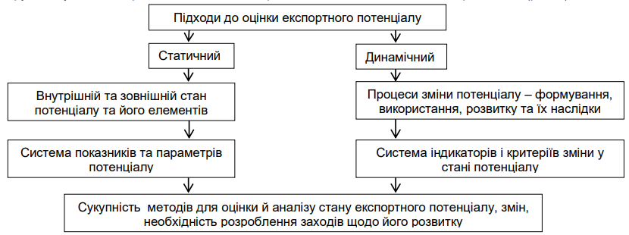

Рисунок 1. Поєднання двох підходів при оцінюванні та аналізуванні експортного потенціалу фірми

На даний час існує чотири типи виробничих підприємств, які продовжують працювати в умовах воєнного стану:

1. Це великі виробничі підприємства, яким важко перевозити своє громіздке та габаритне обладнання, і тому такі підприємства потребують суттєвої фінансової і матеріальної допомоги від держави.

2. Середні підприємства, які зазвичай мають власні ресурси, переїжджають на нові місця розташування переважно самостійно, без суттєвої фінансової допомоги держави. Від держави та органів місцевого самоврядування їм потрібна лише позитивна комунікація та пошук нових партнерів.

3. ФОПи, які надають різні послуги або займається «крафтовим» виробництвом. Такі підприємці після переїзду швидко починають працювати, оскільки на їх продукцію (послуги) практично завжди є значний попит. Допомоги з боку держави, як правило, такі підприємства (підприємці) практично не потребують.

4. IT-компанії, які допомоги держави для свого переїзду також практично не потребують, оскільки зазвичай мають достатні ресурси, щоб облаштуватися на новому місці.

В умовах воєнного стану, збереження та розвиток експортного потенціалу українських підприємств стає критичним для економічної стабільності країни. Ефективна підтримка експорту допомагає підприємствам зберігати ринки збуту, диверсифікувати ризики та залучати валютні надходження, що необхідно для відновлення економіки. Основні напрямки підтримки експортного потенціалу підприємств України під час війни включають:

а) фінансову підтримку та страхування ризиків:

забезпечення доступу до пільгового фінансування експортних операцій, кредитів для підприємств, які зберігають експортну діяльність;

страхування військових та політичних ризиків для українських експортерів, що зменшує потенційні збитки від форс-мажорних ситуацій;

б) державну підтримку та співпрацю з міжнародними організаціями:

співпраця з міжнародними партнерами для відкриття нових ринків збуту та укладання торговельних угод;

підтримка участі українських підприємств у міжнародних виставках, конференціях, ярмарках, що дозволяє зміцнювати торгові зв'язки;

в) логістичну підтримку:

організація безпечних транспортних коридорів для експорту продукції через західні кордони України або через порти, що перебувають під контролем;

підтримка в інтеграції до міжнародних ланцюгів постачання.

г) розвиток електронної торгівлі:

створення та підтримка онлайн-платформ для просування української продукції на світові ринки через електронну комерцію;

впровадження цифрових інструментів для швидкого обміну інформацією з іноземними партнерами.

д) диверсифікацію експортних ринків:

фокусування на освоєнні нових ринків для уникнення залежності від окремих країн;

підтримка експорту до країн ЄС, де діють спрощені митні режими та квоти для українських товарів.

д) впровадження інноваційних технологій:

інвестування в інновації та підвищення продуктивності підприємств;

модернізація виробництва для відповідності міжнародним стандартам якості.

Висновок: В умовах воєнного стану підтримка експортного потенціалу українських підприємств є важливою складовою стратегії збереження економічної стабільності. Розвиток експорту допомагає не лише зберегти доходи підприємств, але й сприяти відновленню економіки в майбутньому.

Перелік використаних джерел

1. Петряєва З. Ф., Іващенко Г. А. Методичне забезпечення оцінки експортного потенціалу підприємства. Ефективна економіка. 2020. № 1. – URL: http://www.economy.nayka.com.ua/?op=1&z=7572 (дата звернення: 02.04.2024). DOI: [10.32702/2307-2105-2020.1.53](https://doi.org/10.32702/2307-2105-2020.1.53)
2. Пілецька С. Т., Коритько Т. Ю., Ткаченко Є. В. Модель інтегральної оцінки економічної безпеки підприємства. Економічний вісник Донбасу . 2021. No 3(65). С. 56–65. DOI: <https://doi.org/10.12958/1817-3772-2021-3(65)-56-65>
3. Ареф’єва О. В., Пілецька С. Т., Заболотна Д. В. Стратегічні ресурси забезпечення економічного потенціалу в контексті інтеграційно-диверсифікаційного розвитку підприємства. Бізнес Інформ. 2020. С. 398–404. DOI: https://doi.org/10.32983/222
4. Гітіс Т. П., Борніков А. С., Дуплякіна С. В., Мороз С. О. Дослідження сучасного стану економічного потенціалу промислових підприємств України. Економічний вісник Донбасу . 2021. No 3(65). С. 92–98
5. В. О. Козловський МЕНЕДЖМЕНТ ВІТЧИЗНЯНИХ ПІДПРИЄМСТВ В УМОВАХ ВОЄННОГО СТАНУ «СУЧАСНІ ТЕНДЕНЦІЇ РОЗВИТКУ ФІНАНСОВИХ ТА ІННОВАЦІЙНО-ІНВЕСТИЦІЙНИХ ПРОЦЕСІВ В УКРАЇНІ» МАТЕРІАЛИ VI Міжнародної науково-практичної конференції м. Вінниця 2-3 березня 2023 року ст. 306-307